Муниципальное дошкольное образовательное учреждение «Детский сад №14

***Проект «Игрушки»***

***По стихам Агнии Барто***

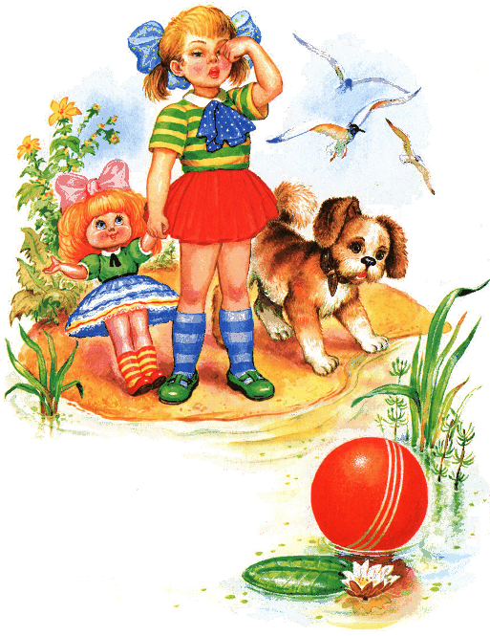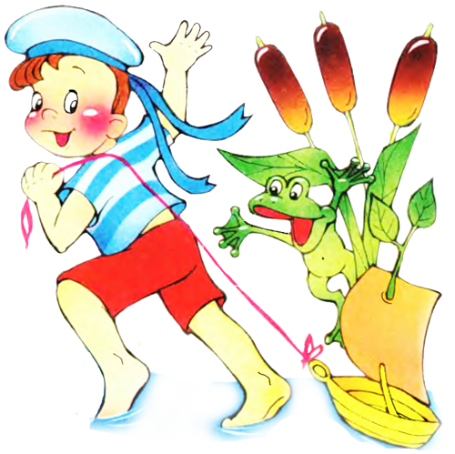

Воспитатель: Бадаева Т.В.

Февраль 2021 год

**Актуальность.**

Детская литература занимает особое место в жизни ребёнка. Книга – это средство всестороннего развития ребёнка. То, что запомнилось и полюбилось в детстве, человек пронесёт через всю свою жизнь. Стихи А. Барто способствуют воспитанию любви к окружающему миру, помогают воспитывать лучшие нравственные качества честность, трудолюбие, вежливость, любовь к природе, бережное отношение к игрушкам. Читая стихи Агнии Барто, ребенок обязательно увидит, кому следует подражать, а на кого лучше не быть похожим. Поэтесса создает выразительные портреты детей, раскрывает глубину их переживаний, подмечая черты детской психологии. На произведениях А. Барто выросло не одно поколение детей. Осмысливая её произведения, ребенок учится жить, мыслить и оценивать свои поступки.

**Проблема:**

У детей наблюдается низкая заинтересованность детской художественной литературой.

**Цель проекта:**

Познакомить детей младшего дошкольного возраста с творчеством А.Л. Барто.

**Задачи**:

* Приобщить дошкольников к чтению художественной литературы.
* Обогащать и активизировать словарный запас по лексической теме «Игрушки».
* Развивать умение выразительно рассказывать стихи.
* Рассказывать стихи с помощью наглядной модели.
* Развивать речевые, творческие способности учитывая индивидуальные и возрастные особенности детей.
* Развивать умение выполнять игровые действия в соответствии с содержанием стихов.
* Обогащать познавательный опыт детей.
* Воспитывать у детей бережное отношение к игрушкам, книгам.
* Воспитывать у детей желание рассказывать стихи, выступать перед сверстниками.
* Способствовать вовлечению родителей в совместную деятельность с детьми для обогащения их педагогического опыта.

**Вид проекта:** познавательно-творческий.

**Продолжительность:** один месяц.

**Участники:** дети младшей группы; воспитатели; музыкальный руководитель, родители.

**Предполагаемые результаты**

* Обогащение чувственного опыта детей младшего дошкольного возраста на основе произведений А. Барто.
* Активизация речевой деятельности детей.
* Дети умеют рассказывать стихи с помощью мнемотаблицы.
* Активно участвуют в разных видах творческой художественной деятельности.
* Проявляют доброту, заботу, бережное отношение к игрушкам.
* Дети выразительно рассказывают стихи А. Барто

**Первый этап (подготовительный)**

* Подбор методической, художественной литературы по теме проекта.
* Оформление книжного уголка.
* Подготовка методического материала и оборудования к занятиям по художественной литературе.

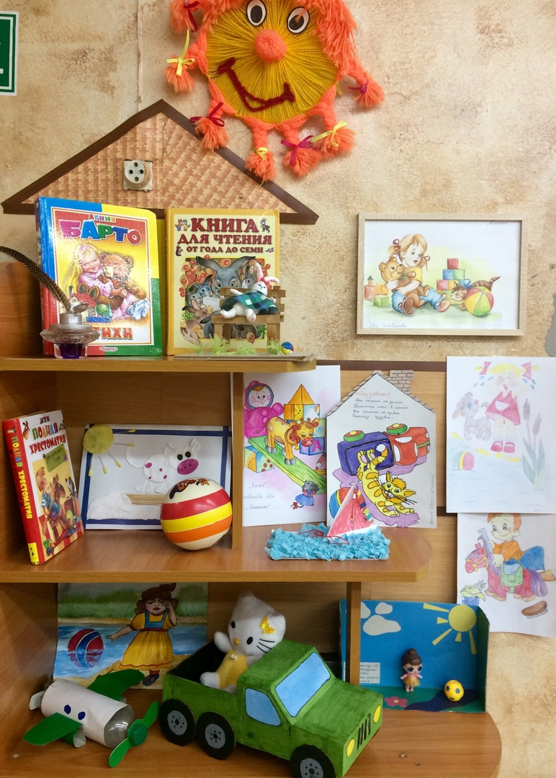

* Консультация для родителей по теме проекта.

**Второй этап (основной)**

*Чтение художественной литературы*

* А. Барто «Игрушки» Беседа по тексту. Рассматривание иллюстраций к стихам.

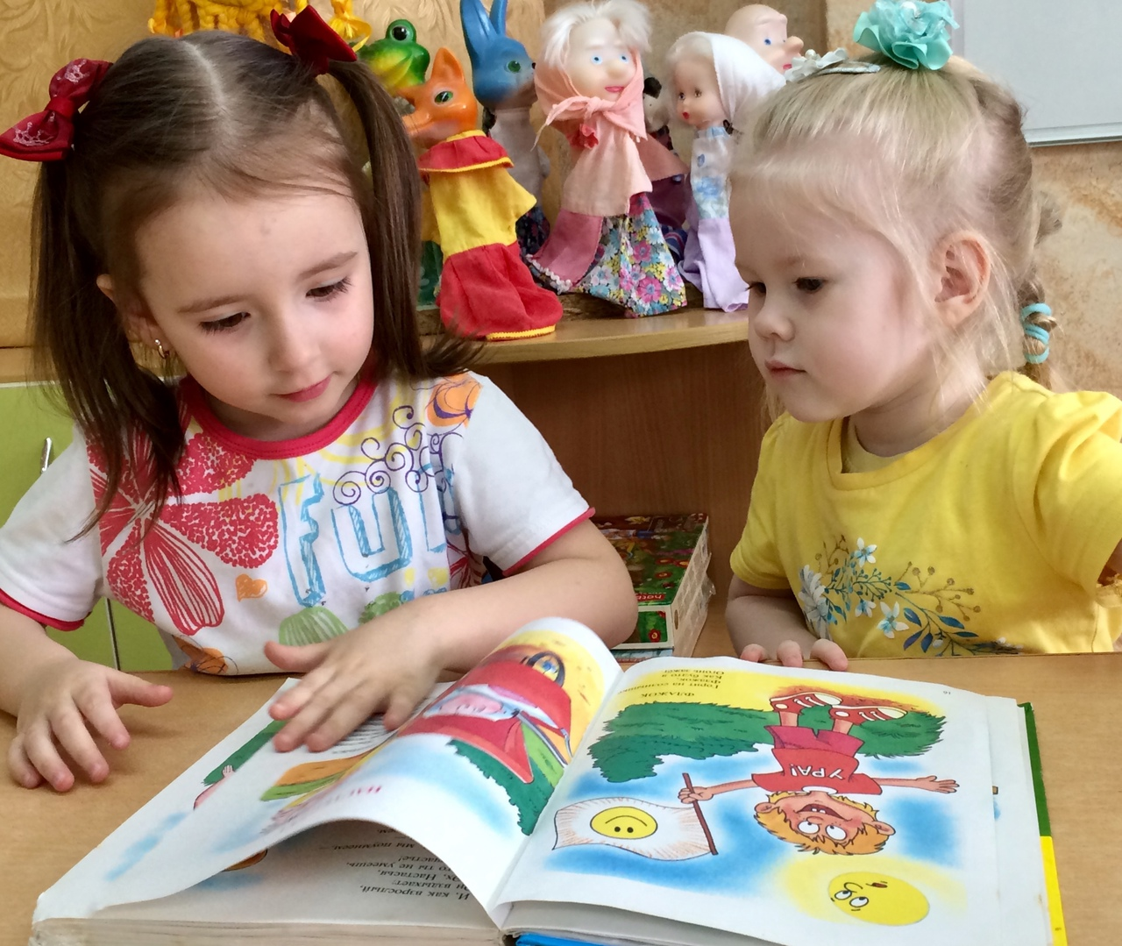

Обсуждение ответа на вопрос к какому стихотворению рисунок.

* Чтение наизусть стихотворений А. Барто из цикла «Игрушки».
* Составление описательного рассказа об игрушке.
* Слушание аудиозаписей стихов А. Барто «Игрушки».
* Отгадывание загадок на тему «Игрушки».
* Игра-импровизация: стихотворение «Зайка», «Мячик», «Барабан», «Кораблик», «Бычок».
* Образовательная ситуация «Вспомни стихотворение».
* Проговаривание стихотворений вместе с детьми в ходе ООД, в режимные моменты.
* Рассказывание стихов «Мячик», «Самолёт» с использованием мнемотаблицы.

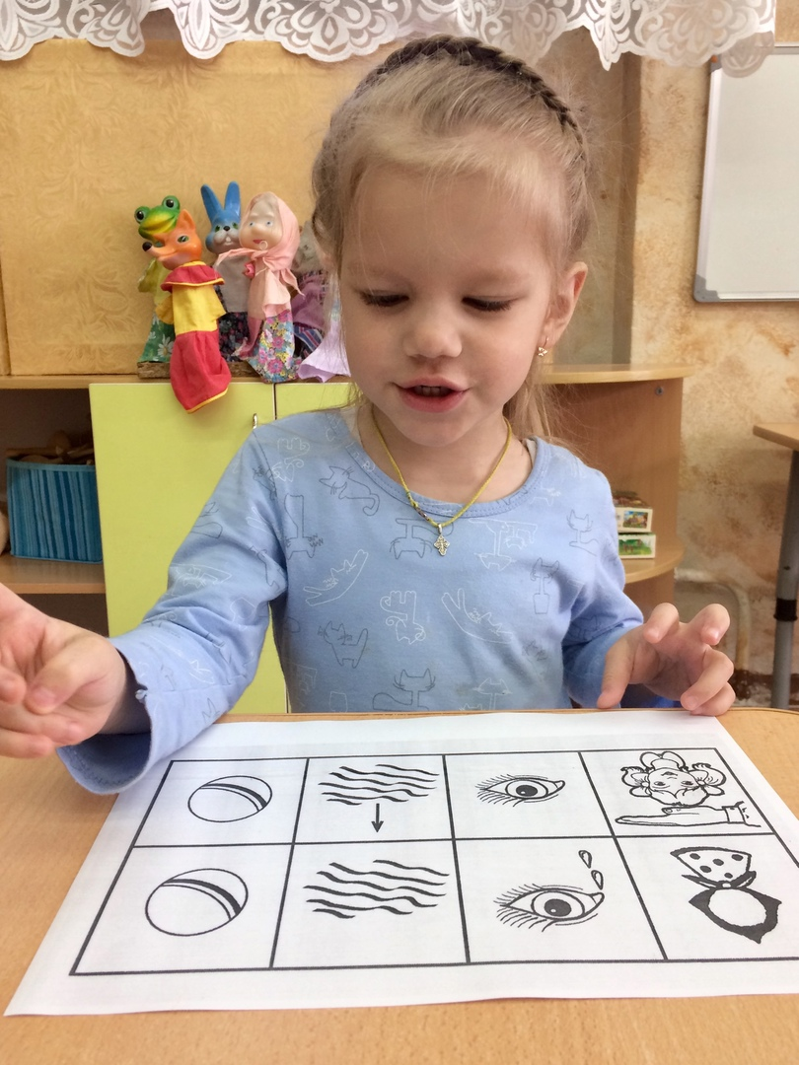

*Пальчиковая гимнастика*

«Кораблик», «Самолёты», «Зайка», «Кошка», «Лошадь», «Дружные ребята».

*Подвижные игры*

«Лошадки», «Догони мяч», «Самолёты»

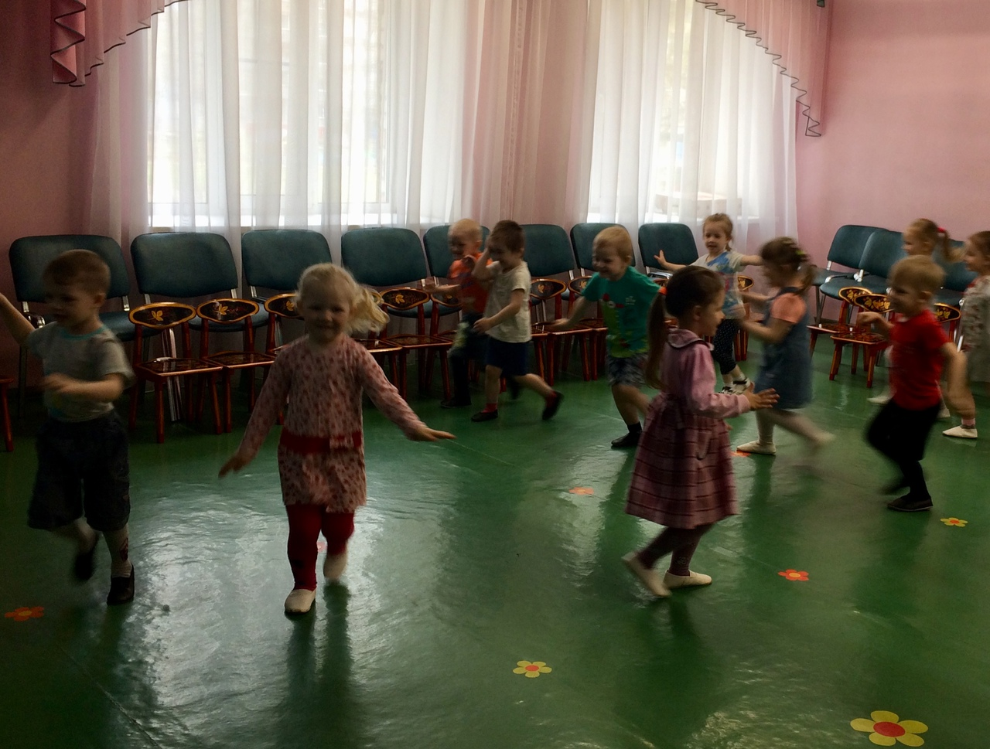

*Дидактические игры*

«Угадай название стихотворения»; «Угадай игрушку»

«Подскажи словечко»; «Собери картинку»;

«Угадай на ощупь»

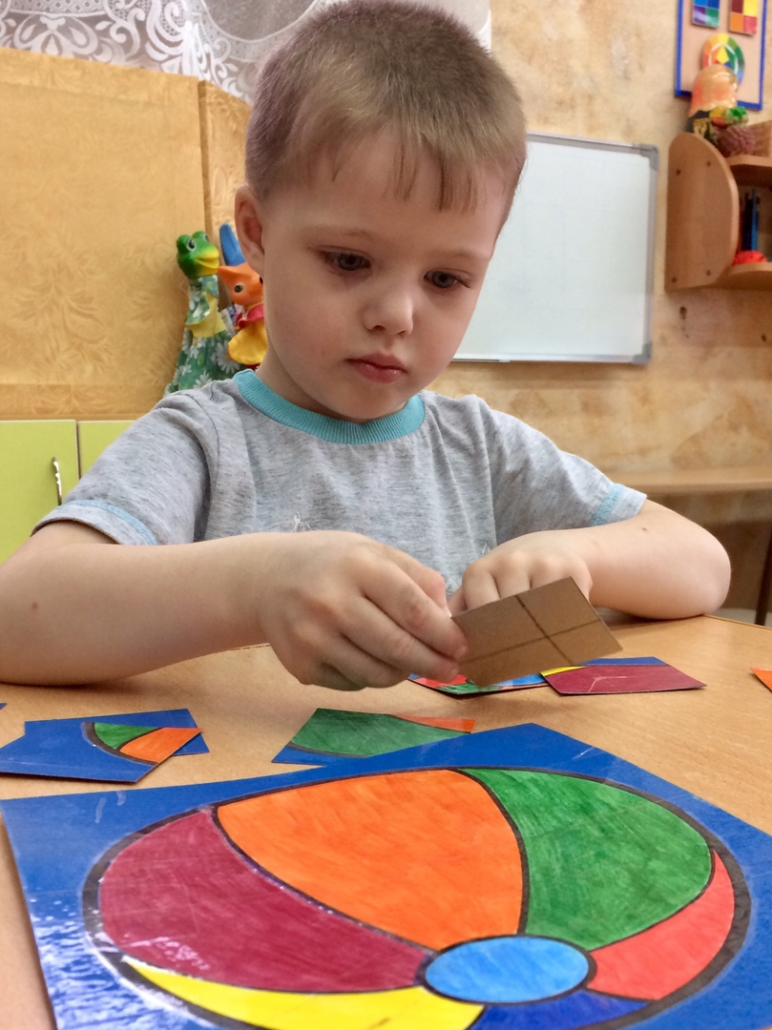

*Продуктивная деятельность*

*Рисование*

* «Горит на солнышке флажок»,
* «Мишка» (коллективная работа)
* «Мячик» (интегрированное занятие: рисование, лепка, аппликация)

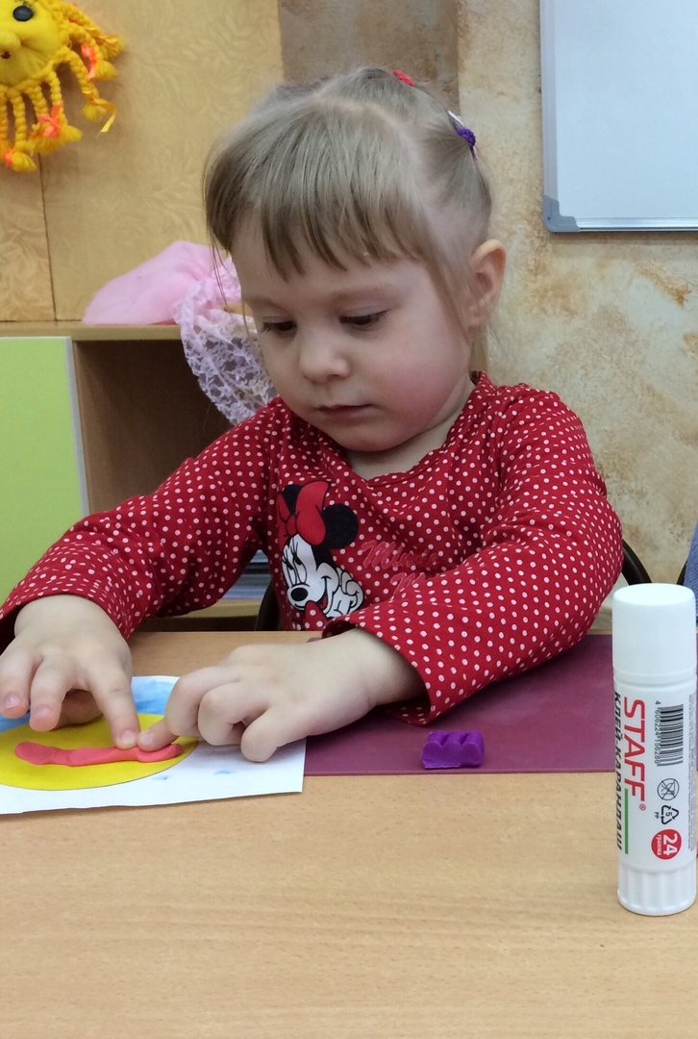

* Работа с раскрасками по стихам А. Барто из цикла «Игрушки».

*Лепка*

* «Нет напрасно мы решили прокатить кота в машине»
* «Зайку бросила хозяйка, под дождём остался зайка»

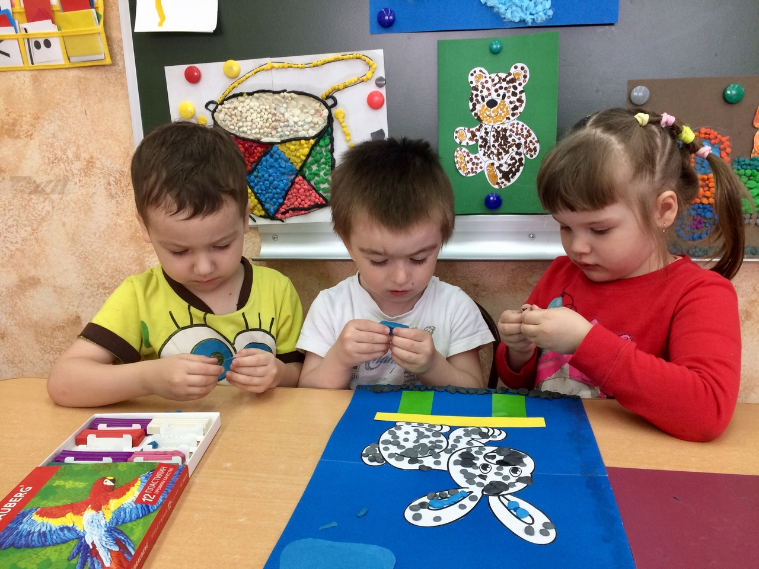

* «Барабан»
* «Мячик»

*Аппликация*

* «Самолёт»
* «Кораблик»

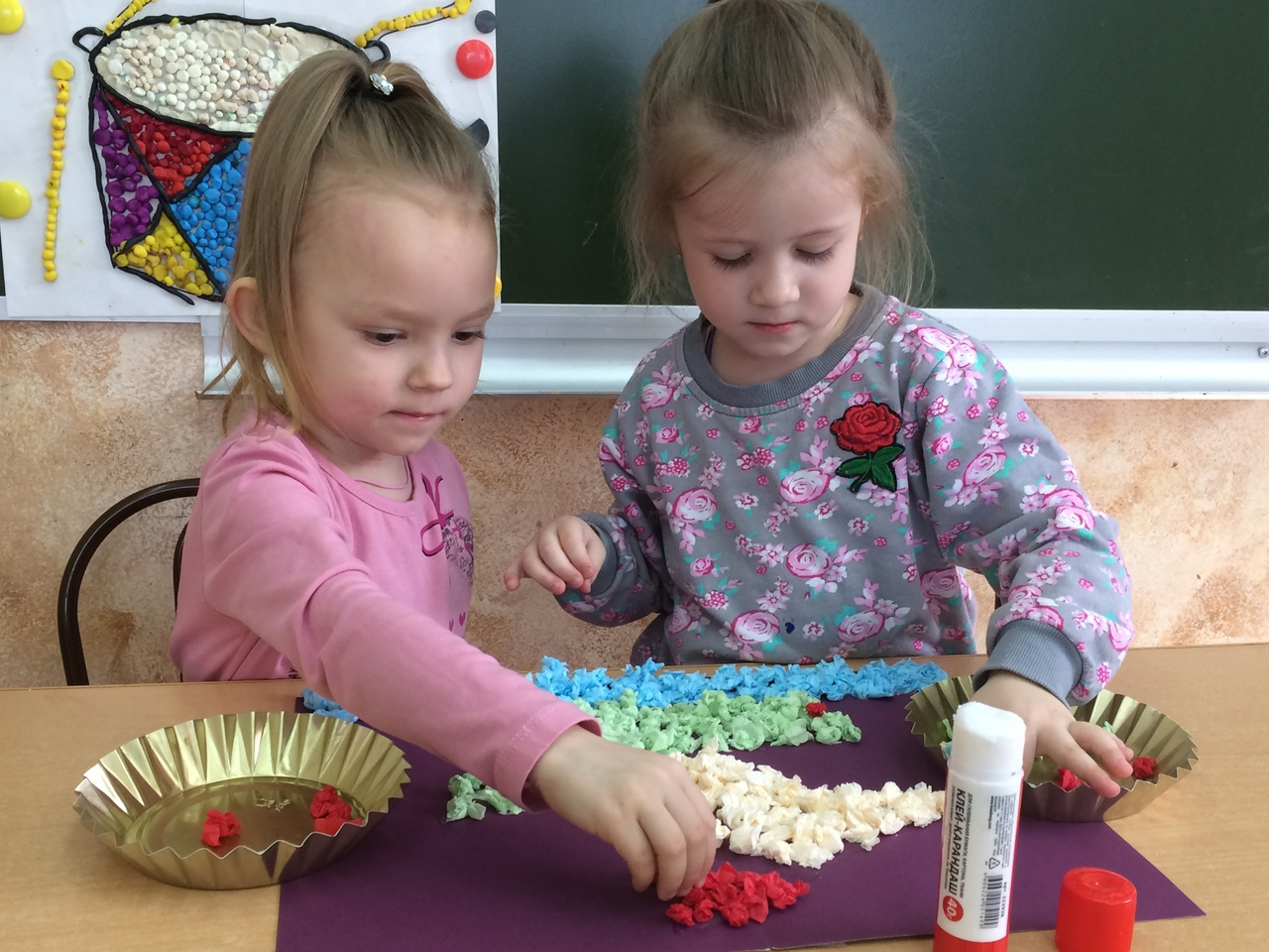

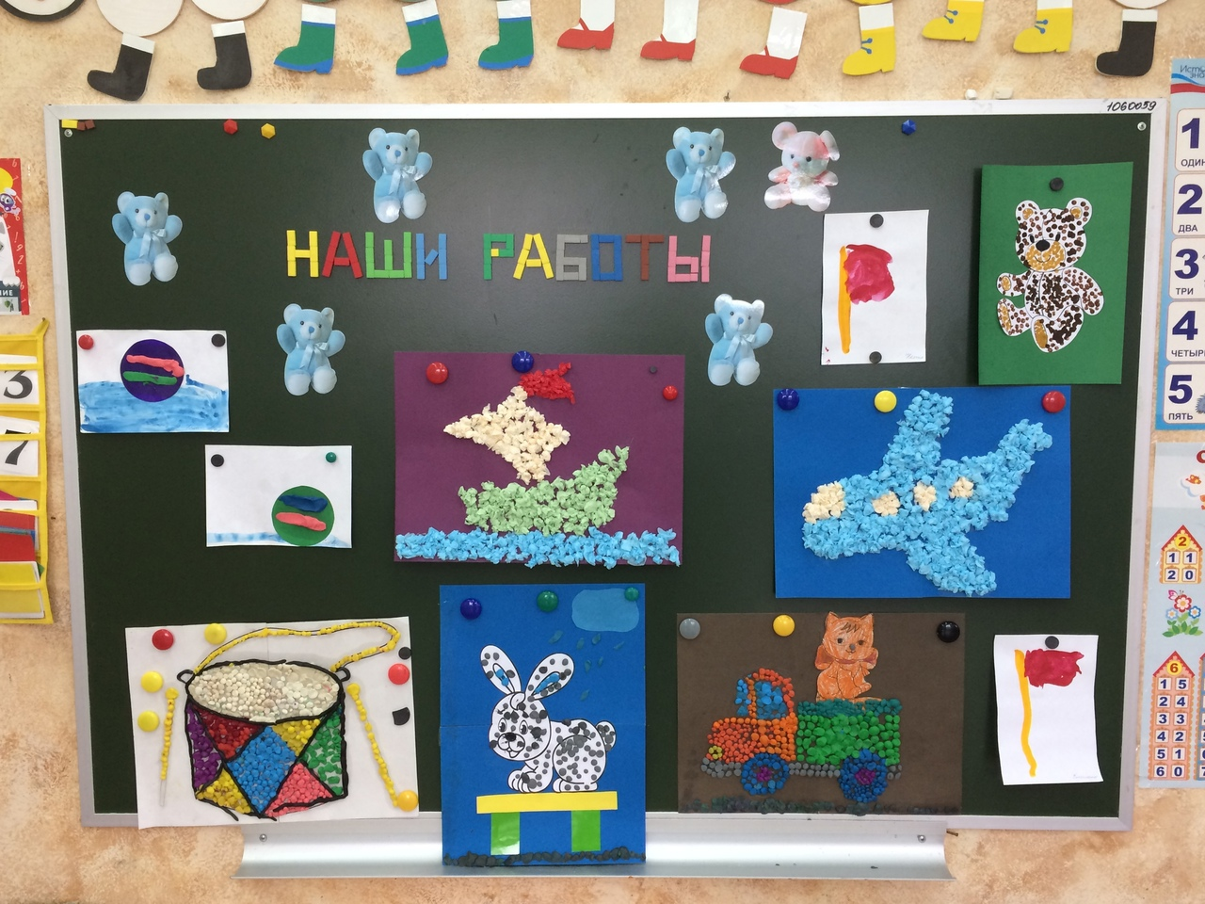

**Третий этап (заключительный)**

*Литературно-музыкальное развлечение «Игрушки»*

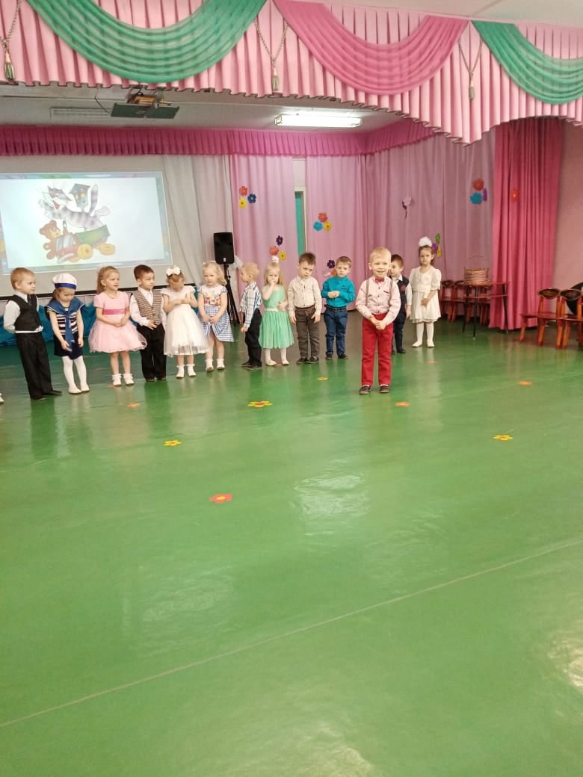

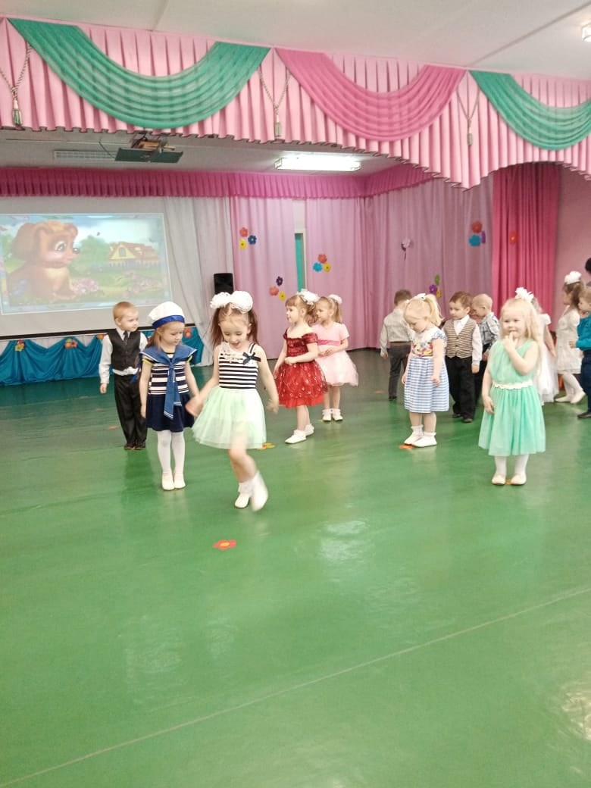

*Выставка детско-родительских работ на тему: «Игрушки» А. Барто*

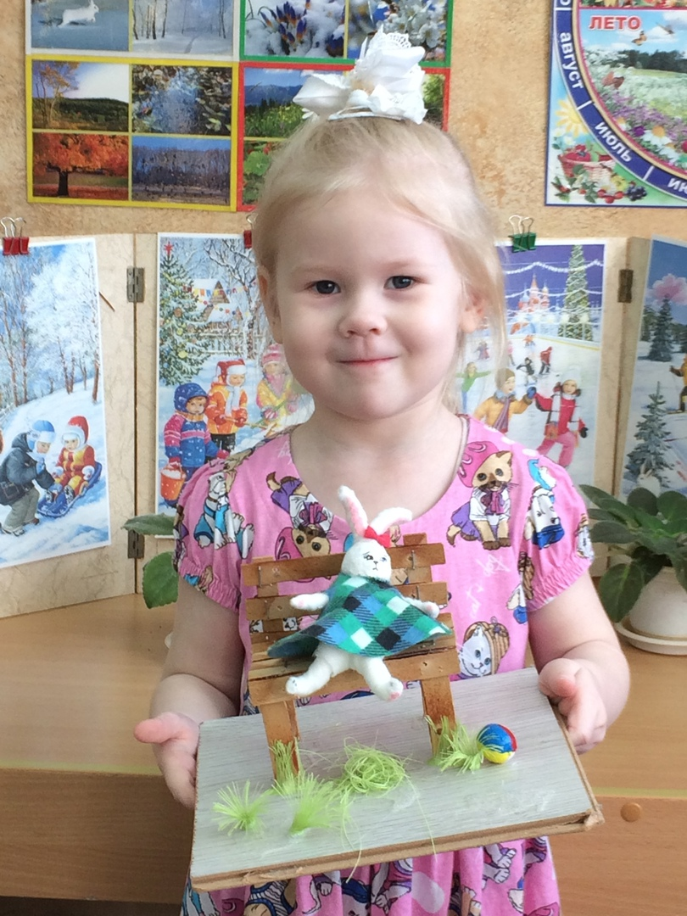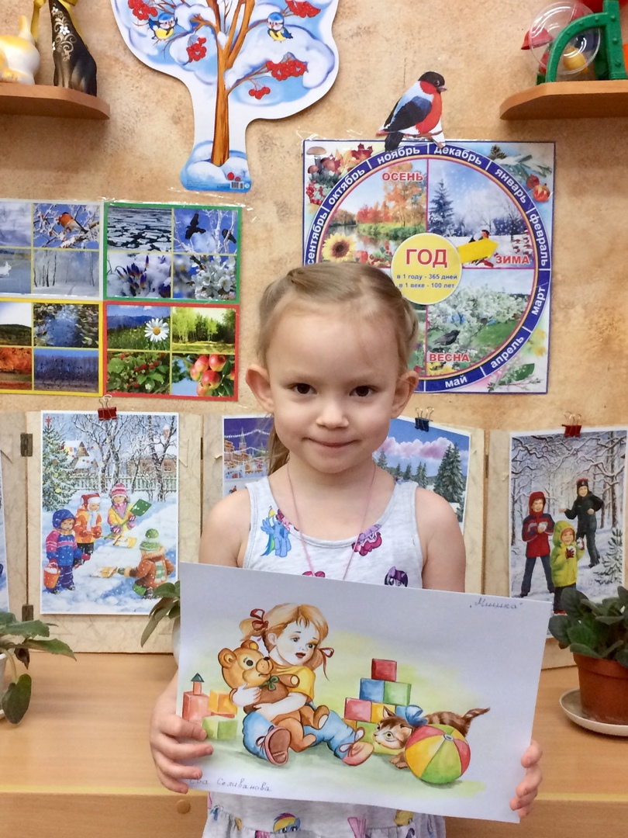

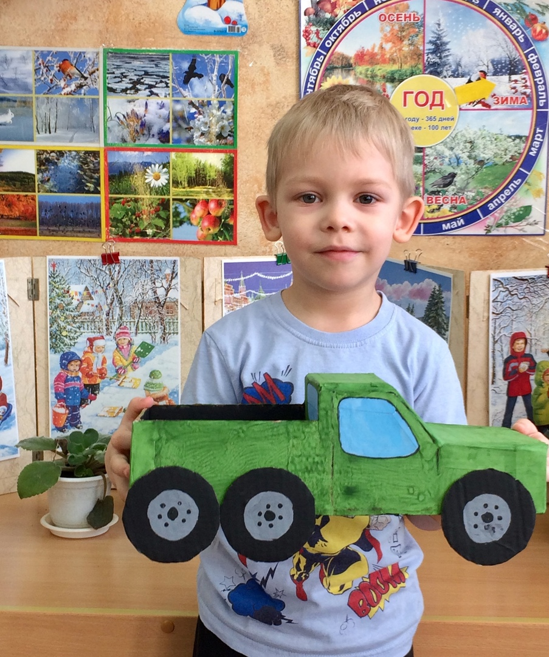

*Выставка фотографий «Моя любимая игрушка»*

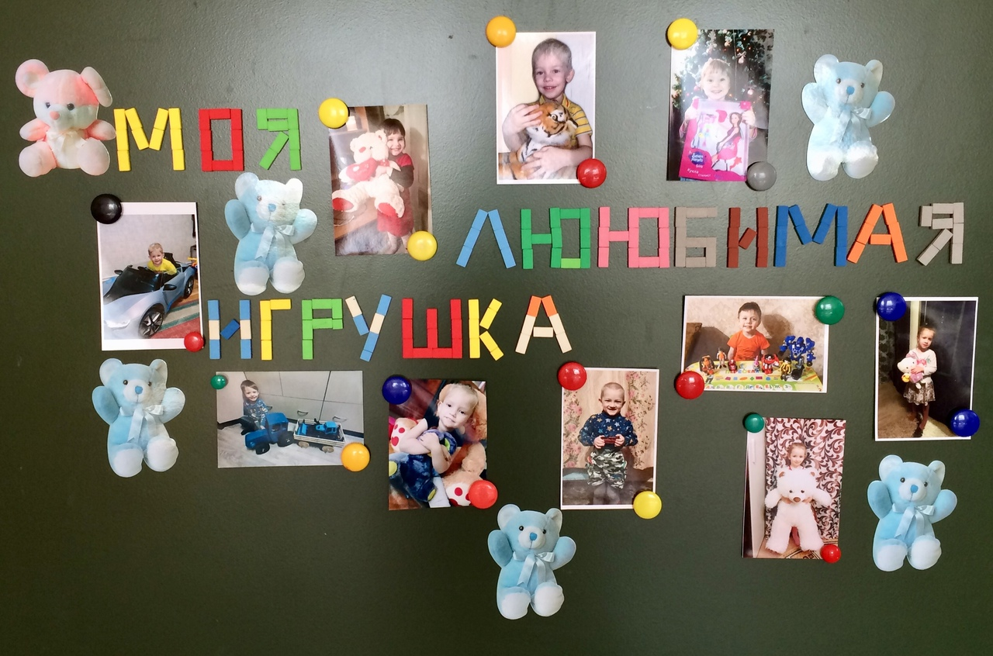

**Виды детской деятельности:**

* Восприятие художественной литературы
* Познавательная
* Коммуникативная
* Игровая
* Музыкально-художественная

**Литература:**

«Приобщение дошкольников к художественной литературе»

Парциальная программа, Планирование. Образовательная деятельность на основе сказок, литературных произведений.

Автор-составитель О.А. Колобова

Издательство «Учитель» Волгоград